ЕГЭ – 2018. Задания № 12

1. Найдите наибольшее значение функции 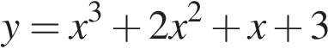на отрезке 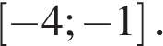
2. Найдите точку максимума функции 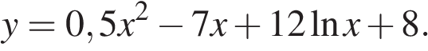
3. Найдите точку минимума функции 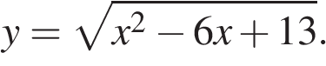
4. Найдите наименьшее значение функции 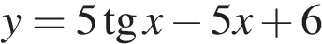на отрезке 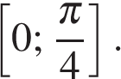
5. Найдите точку минимума функции 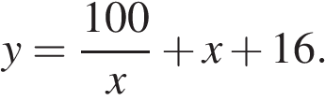
6. Найдите наименьшее значение функции 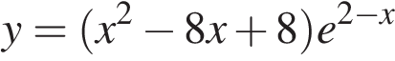на отрезке 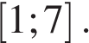
7. Найдите точку максимума функции 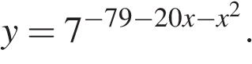
8. Найдите наименьшее значение функции 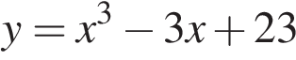на отрезке 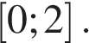
9. Найдите наименьшее значение функции 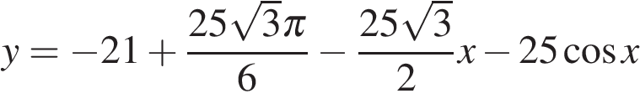на отрезке 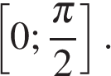
10. Найдите точку максимума функции 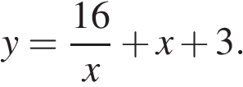
11. Найдите наименьшее значение функции 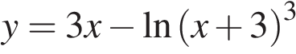на отрезке [−2,5; 0].
12. Найдите точку минимума функции 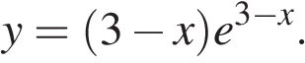
13. Найдите точку максимума функции 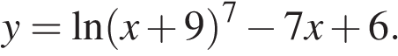
14. Найдите наименьшее значение функции 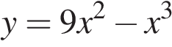на отрезке 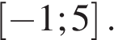
15. Найдите наименьшее значение функции на отрезке 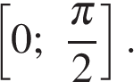
16. Найдите наименьшее значение функции 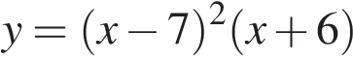на отрезке 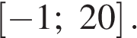
17. Найдите точку минимума функции 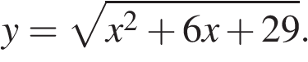
18. Найдите наименьшее значение функции 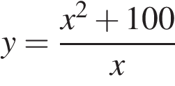на отрезке 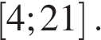
19. Найдите наименьшее значение функции 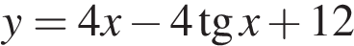на отрезке 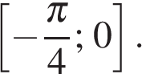
20. Найдите точку максимума функции 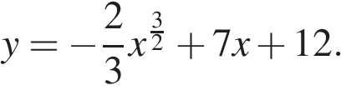

Ответы
1 | 2 | 3 | 4 | 5 | 6 | 7 | 8 | 9 | 10
3 | 3 | 3 | 6 | 10 | -4 | -10 | 21 | -33,5 | -4
11 | 12 | 13 | 14 | 15 | 16 | 17 | 18 | 19 | 20
6 | 4 | -8 | 0 | 8 | 0 | -3 | 20 | 12 | 49

